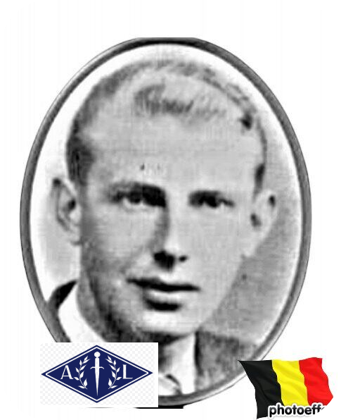
Dogné Lucien - 23 ans

Lieu & date de naissance : Aywaille, le 16-12-1920

Profession : Menuisier

Domicile : 2, Rue du Parc - Sougné-Remouchamps

Arrestation le :

Procès le :

Condamnation à mort :

Lieu & date de décès : abattu à Sedoz-Nonceveux, le 05-03-1943 par la Gestapo

Motif de l'exécution :

Inhumation : Cimetière communal de Sougné-Remouchamps - Rue du Passeur d'eau 4920 Aywaille – Allée 4, tombe 20

Infos : Membre de l'Armée de la Libération (AL)
Croix commémorative à son nom dans l'enclos des fusillés de la Citadelle de Liège - I34- 2000

Nom de guerre :

Conjoint :

Autopsie : Rafale base du cou, face antérieure

Dossier allemand n° 4634

